BR-PV-BD 旁路二极管热性能/功能/热失控一体机

适用标准：IEC 61215:2016 (2019)"旁路二极管功能试验、热性能试验"、IEC 62979:2017 "旁路二极管热失控（热逃逸）试验"、IEC 63126:2020温度等级1级及2级加严试验…
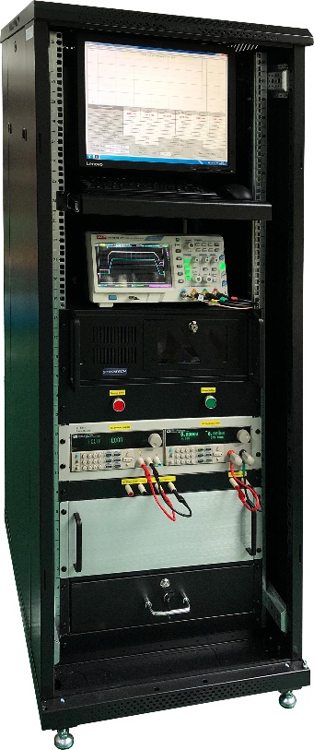
#脉冲电源：可设范围20μs~999s
电流范围：0-30A; 偏差± 2% ；
电压范围：0-5V; 偏差± 2% ；
直流电源：电流范围0-30A; 偏差± 1%
电压范围：0-20V; 偏差±1%
温度采集通道精度：≤1℃
电压采集精度：≤0.2V
数据采集分析系统：含温度及电压采集通道、
软件自动根据温度和电压的关系进行曲线拟合，中文软件
#功能试验：二极管I-V曲线<1s
#热失控试验：正向电流→反向电压≤10ms

① 热性能试验：
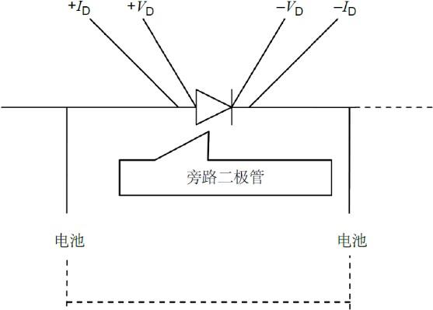
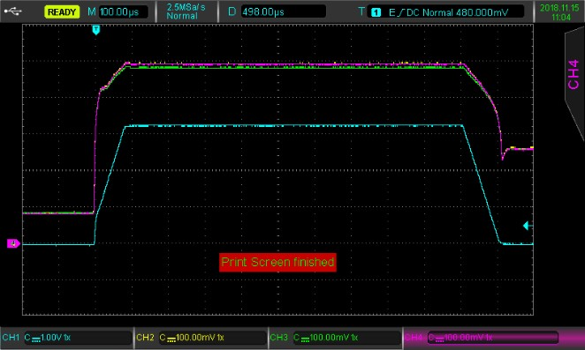
等效电路图 1ms 脉冲电流

旁路二极管的结电压 VD 测量精度：2％
脉冲电流：≤1ms，组件 STC 条件下 Isc 的 1.25 倍，软件设置示波器：采集脉冲电流及电压
连续电流：组件 STC 条件下的 Isc±2％、1.25 倍 Isc，软件设置
组件温度测量精度：±2.0℃，重复性：±0.5℃ 采集的数据 EXCEL 中拟合 VD-TJ 曲线

② 功能试验：
电流扫描1s 内完成 0A→1.25×Isc 扫描，如下图：


单组串旁路二极管I-V曲线
1.4
1.2
1
0.8
0.6
0.4
0.2
0
0
2
4
6
8
10
12
14
16
（仅供参考）

③ 热失控试验：
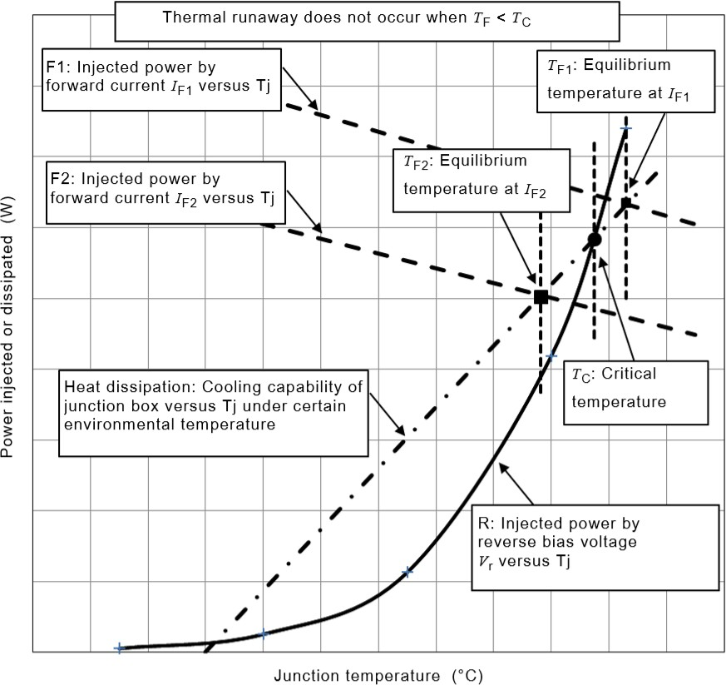

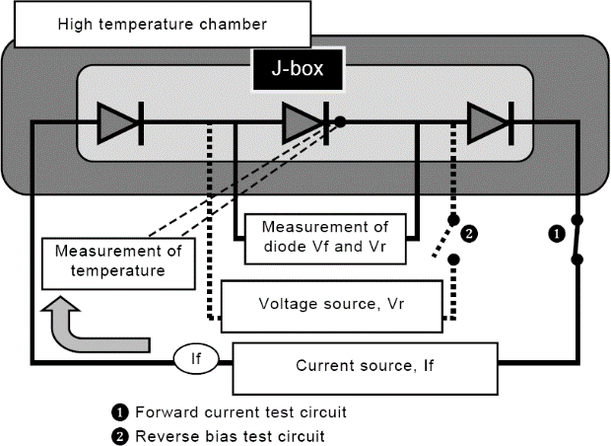
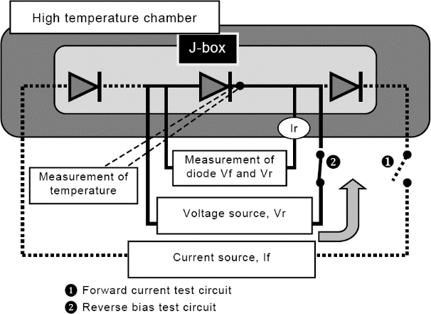
正向电流→反向电压

热失控试验作为热性能试验的重要补充

主要试验类型：肖特基势垒二极管
Tlead 测量精度：±1°C
连续电流：组件 STC 条件下 1.25 倍 Isc
反向偏置电压：组件被旁路二极管保护的电池组串 STC 下的 VOC 10ms 内完成以下电路切换：
正向电流→反向电压

